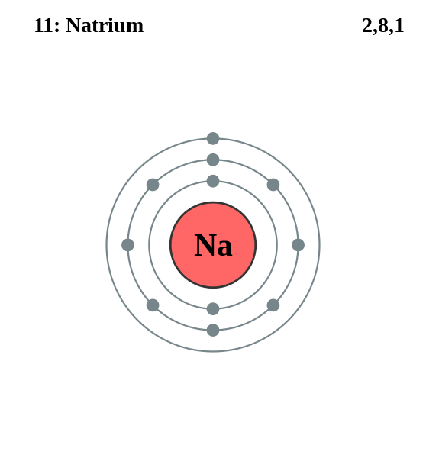**Natrium**

**Wat is natrium en welke functie heeft ‘t ?**

Natrium is een zeer **belangrijk mineraal** voor het lichaam. Het zorgt voor de **regulering van de spieren, zenuwen en bloeddruk en voor de vochthuishouding in het lichaam**. Natrium werkt samen met anderen mineralen zoals **Magnesium (mg), Kalium (k) en fosfor (p).**

Natrium staat ook bij bijna iedereen in het keukenkasje als **Keukenzout (natriumchloride).**

**In welke producten komt dit voor?**

Van nature zit er niet veel natrium in ons eten. De belangrijkste bron van natrium in onze voeding halen wij uit **keukenzout**. We voegen ongeveer **20**% van de hoeveelheid zout die we binnenkrijgen **zelf toe aan ons eten**, en hiervan is ongeveer **80**% afkomstig uit keukenzout wat wij zelf of fabrikanten toevoegen.

In Nederland krijgen wij vooral zout binnen door brood, vleesproducten en kaas. Hoge gehaltes zout vind je in **klant- en klaar maaltijden, pizza’s , soepen, sauzen en hartige snacks.**

**Aanbevolen Dagelijkse Hoeveelheid**

|  |  |  |
| --- | --- | --- |
| **Leeftijd** | **Natrium per dag (gram)** | **Zout per dag (gram)** |
| 1 tot 3 jaar | 1 | 2,5 |
| 4 tot 8 jaar | 1,2 | 3 |
| 9 tot 50 jaar | 1,5 | 3,75 |
| 51 tot 70 jaar | 1,3 | 3,25 |
| ouder dan 70 | 1,2 | 3 |

**Wat gebeurd er als je een natrium tekort hebt?**

Een natriumtekort kan ontstaan als gevolg van uitdroging door **ernstige diarree of veel braken**. Een natriumtekort doordat je te weinig zout via eten binnenkrijgt komt amper voor.

Klachten die kunnen optreden bij een natriumtekort zijn **lusteloosheid, misselijkheid en braken, hoofdpijn, verwardheid of sufheid, en epileptische aanvallen**.